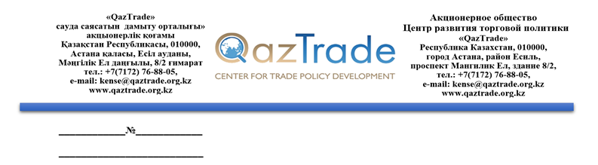

**Kaspi**

*Almaty, Beibitwilik 4*

АО «QazTrade» (далее – Оператор) информирует о том, что Ваша заявка была принята посредством веб-портала www.export.gov.kz и зарегистрирована *(№758 от 2023-09-11.).*

Настоящим сообщаем, что Ваша заявка рассмотрена на полноту и соответствие требованиям Правил возмещения части затрат субъектов индустриально-инновационной деятельности по продвижению отечественных обработанных товаров, а также информационно-коммуникационных услуг, перечня отечественных обработанных товаров, а также информационно-коммуникационных услуг, по которым частично возмещаются затраты по их продвижению *(Приказ Министра по инвестициям и развитию Республики Казахстан от 30 ноября 2015 года № 1128)* (далее – Правила).

По итогам рассмотрения заявки и прилагаемых к ней документов было установлено, что заявка не соответствует требованиям Правил, по следующим основаниям:

​ Таблица Заявление:  
1) Возмещение затрат по экспорту - Производственная мощность, возможности увеличения (Клетка-B13), Замечания: Уахахахахаха  
​ Таблица Затраты на доставку транспортом:  
2) Подтверждающий документ - БИН производителя (Клетка-L10), Замечания: Не правильный БИН  
3) Договор с производителем - сторона 2 (Клетка-E4), Замечания: Не правильно

В соответствии с пунктом 20 Правил при неполноте и несоответствии представленных документов требованиям Правил, субъект индустриально-инновационной деятельности (далее – Заявитель) устраняет замечания в течение 7 (семи) рабочих дней с даты получения замечаний.

Документы с устраненными замечаниями представляются через веб-портал с уведомлением Оператора (сопроводительным письмом).

Заявитель подтверждает достоверность представленных документов, информации, исходных данных, расчетов, обоснований.

**Заместитель**

**Генерального директора А. Сағынаев**